Martes
13
de junio

Cuarto de Primaria
Lengua Materna

Literatura infantil: ¿Por qué era “la peor señora del mundo”?

Aprendizaje esperado: identifica datos específicos a partir de la lectura (da seguimiento a narraciones de un autor para identificar temas y características comunes).

Énfasis: profundiza en las motivaciones de los personajes, en sus relaciones y en el ambiente de la narración.

¿Qué vamos a aprender?

En esta sesión continuarás con la revisión de otro cuento de Francisco Hinojosa.

¿Qué hacemos?

En la sesión de hoy vas a revisar otro cuento de Francisco Hinojosa, para averiguar cuáles son las situaciones que motivan a los personajes a actuar de determinada manera, vas a profundizar en sus relaciones y en el ambiente de la narración.

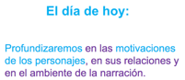

Leerás algunos pasajes del libro “La peor señora del mundo” para observar la motivación de los personajes, si te es posible léelo completo no te vas a arrepentir.

Trata de una señora que vivía en el norte de Turambul, era muy gorda, fumaba puro y tenía colmillos, como de vampiro, también tenía unas uñas horribles para rasguñar a las personas, y lo peor de todo es que maltrataba a sus hijos.

Aquí valdría la pena recuperar partes directamente de la obra, para que te hagas una idea de las cosas que hacía esta señora.

Ahora lee algunos fragmentos de este libro.

“En el desayuno, a sus hijos, les servía comida para perros, hasta los gatos y las gaviotas y las cucarachas sabían que su vida peligraba cerca de la malvada mujer. Hasta que un día sus hijos y todos los habitantes del pueblo se cansaron de ella y prefirieron huir de allí porque temían por sus vidas, fue así como la mala mujer se quedó sola, solita, sin nadie a quien molestar o rasguñar.”

Como te habrás dado cuenta existen personas malvadas como la señora del cuento, hay personas que hacen cosas muy malas, pero también hay personas que hacen cosas buenas.

Seguramente te preguntarás, ¿Por qué son malas?, ¿Por qué tienen que hacerles daño a los demás?

A veces alguien puede hacer cosas malas porque está enojado o enojada, o porque también le hicieron cosas malas antes, o por ignorancia, o incluso sin saber que está haciendo algo malo, depende de cada persona.

La literatura también te puede ayudar a comprender un poco la forma de ser de los seres humanos.

La señora es un personaje ficticio, pero en lo que hace, en lo que siente, en lo que piensa, puedes apreciar motivaciones que tal vez tienes o tuviste, o alguien cercano a ti.
Trata de descubrir las motivaciones de los personajes de este cuento, a ver si los puedes comprender un poco mejor, para eso vas a utilizar una tabla.

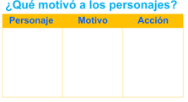

En la tabla vas a anotar el personaje, cuál crees que es su motivación y finalmente las acciones que hizo.

¿Por qué crees que la peor señora del mundo actuaba de esa manera? En algunas obras los personajes que hacen cosas malas sufrieron mucho cuando era pequeños o personajes que hacen cosas malas, porque tienen algún tipo de desorden mental o emocional.

En este caso no hay nada que te permita saber la razón por la que la señora era tan mala, seguramente ella era mala simplemente porque no era una persona feliz. Tal vez por eso hacía tanto daño a las personas y animales, y al no ser feliz disfrutaba generar miedo haciendo sufrir a los demás, incluso a los animales.

Alguien que es feliz no les hace daño a los demás, ni a las personas, ni a los animales, ni a sus hijos, porque además les daba comida para perros a sus hijos, esa es la razón por la que los demás incluso los animales, deciden alejarse de ella.

Cuando las personas son malas o hacen cosas malas, normalmente las y los demás prefieren alejarse.

Como ya se había comentado la gente prefirió irse, incluso los animales, y el pueblo comenzó a quedarse vacío. Solamente quedó una paloma mensajera que se había quedado atrapada en una jaula, el único ser vivo que quedó en el pueblo fue la paloma.

Antes de continuar comienza a llenar tu tabla.

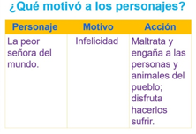
En personaje anota “La peor señora del mundo”. Lo que la motiva a actuar de esa manera, es la infelicidad, por lo que maltrata, humilla y engaña a las personas y animales del pueblo, o sea que disfruta hacerlos sufrir.

El que una persona no sea feliz, no le autoriza a hacerle daño a los demás, sea quien sea, ni a los animales. Lo que sucede en el cuento es que la señora se pone a maltratar a la paloma también, le daba de comer migas de pan con chile y vinagre hasta que casi la mata, pero se dio cuenta de que, si la mataba, ya no tendría a quien maltratar.

Entonces dejó que se recuperara y la dejó ir, con un recado en el que pedía disculpas a todos para que regresaran al pueblo y regresaron, todo era un engaño, la señora además de mala, era lista porque supo cómo convencerlos de volver y cuando ya estaban de regreso, los encerró con una muralla.

Esta señora también era astuta, sabía cómo manipular a las personas y, al sentirse abandonada, los convenció de regresar, eso también agrégalo a la tabla.

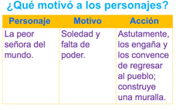

La peor señora del mundo se sintió sola y sin poder, por lo que astutamente, engaña y convence de regresar a los pobladores, pero después construye una muralla para que ya nadie pueda salir.

¿Por qué crees que las personas y animales aguantaban tanto atropello de esta malvada señora?

Es posible porque todos le tenían miedo, el miedo los hacía aguantar todo el daño que les hacía. Muchas veces las emociones como el miedo se convierten en terror y hace que nos inmovilicemos ante las situaciones que lo generan, ese es un dato importante respecto a las personas y animales que vivían en el pueblo, anótalo en la tabla.

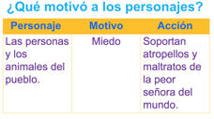
Las personas y animales del pueblo, que también son personajes de la narración, tienen miedo de la señora y por eso soportan atropellos y maltratos de su parte.

No solo te detengas a analizar las motivaciones del o de los personajes principales, sino también de los otros personajes, todos deben tener un motivo para hacer lo que hacen. Todas las situaciones externas provocan en nosotros una reacción.

Las emociones y los sentimientos lo has visto en las sesiones de educación socioemocional. En esas clases puedes aprender un poco más sobre tus emociones y las razones por las cuales haces o no haces las cosas.

Entonces los animalitos y las personas se fueron del pueblo porque ya no querían que la señora los siguiera maltratando, estaban hartos de tanta crueldad de esa señora. Seguramente se dieron cuenta de que sus vidas corrían peligro, se hartaron y huyeron para protegerse.

La tabla quedaría de la siguiente manera.

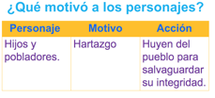

Los hijos de la señora y pobladores se hartan y huyen del pueblo para salvaguardar su integridad.

Seguramente quisieras saber por qué regresaron. Tal vez porque tenían buen corazón, creyeron que la señora había cambiado y quisieron darle una oportunidad.

Todas y todos merecemos una segunda oportunidad, pero en el caso de esta señora no sería así, porque siempre fue mala, hay veces en las que no debemos soportar más maltrato, aunque la otra persona se disculpe y pida perdón, anota esta parte también.

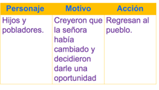

Los pobladores regresan, porque creyeron en las disculpas de la señora, creyeron que ya había cambiado y quisieron darle una oportunidad.
Ahora continúa con la lectura del cuento. “Una noche, mientras todos dormían, ella se dedicó a construir una muralla alrededor del pueblo para que ya nadie pudiera escapar de él.

Desde entonces, volvió a ser la peor, la peor de todas las mujeres del mundo, pero un buen día, mientras la señora dormía su siesta, los habitantes del pueblo se reunieron en la plaza central.

Lo que debemos hacer es engañarla dijo el más viejo del pueblo, cuando ella nos pegue vamos a darle las gracias.

Y así quedaron de acuerdo, la señora se despertó de su siesta hecha una furia.

Se fue contra la vecina, en cuanto la vio le dio una tremenda patada en la espinilla con la punta de su bota.

Muchas gracias, muchas gracias dijo la vecina, deme también una patada en las pompas, por favor.

¡No, no y no! ¿Quién se cree que es para pedirme un favor? Y así fue la peor señora del mundo con todos y cada uno de los habitantes del pueblo, hasta que llegó la noche y le dio sueño.

Mientras ella dormía, la gente volvió a reunirse, cuando a ella se le ocurra hacer alguna cosa buena dijo el viejo, vamos a quejarnos.

A la mañana siguiente, la peor señora del mundo se levantó de pésimo humor, fue a la cocina a preparar a sus hijos su comida para perros, pero la caja estaba vacía.

Así que les sirvió cereal con leche y miel, los niños, en cuanto vieron sus platos servidos, empezaron a quejarse.

Mamá, ¿Qué es esto tan espantoso? ¡Es cereal con miel, niño tonto! La mamá los obligó a todos a comer lo que les había servido.

Y así sucedió con todos y cada uno de los habitantes del pueblo, al último que encontró fue al más viejo, que le dijo:

Todos estamos muy contentos y orgullosos de tener una muralla tan bonita.

Llena de furia, corrió a la muralla y en menos de una hora la derribó por completo.

La señora cae en el engaño y comienza a hacer solo cosas buenas, aquí ves que, aunque la señora era astuta para hacer el mal, no se dio cuenta de que la engañaron para hacer el bien, el anciano que ideó el plan fue mucho más inteligente que ella.

Si te das cuenta se han estado describiendo los ambientes y las relaciones que hay entre los personajes de la narración.

Ya se habló del pueblo y de cómo se queda vacío cuando los habitantes deciden marcharse, también de la muralla que construyó la señora cuando los habitantes volvieron al pueblo, cayendo en su artimaña, viste que las relaciones entre estos personajes son de abuso y de engaño, porque primero la señora maltrata a todos los habitantes del pueblo y luego los engaña, para que regresen.

Pero cuando regresan, ellos la engañan a ella para que haga cosas buenas, pensando que sigue haciendo cosas malas, esta fue una juagada muy sabia por parte del anciano del pueblo.

Esto hay que colocarlo en la tabla, es una de las partes más importantes del cuento, es como el nudo.
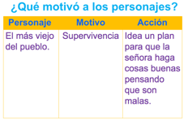

El anciano del pueblo idea un plan para engañar a la señora y obligarla a hacer cosas buenas, pero pensando que son malas, lo hace por supervivencia, para tratar de sobrevivir, porque ya viste que esa señora era súper perversa.

Lo importante de este cuento como de toda la literatura, es que te lleva a pensar, entre otras cosas, en las motivaciones más profundas de todas nuestras acciones, es cuando reflexionamos sobre lo que hacemos y por qué lo hacemos, que logramos conocernos un poco mejor, no sólo a nosotros mismos, sino también a los demás.

Engañar no está bien, pero en este caso, como fue para dejar de recibir abusos y maltratos, fue realmente bueno.

No pierdas de vista que finalmente se trata de un cuento, pero un cuento que te ayuda a pensar en cómo te relacionas con las demás personas y no permitir que te maltraten.

El actuar del viejito fue bueno ya que él se cuidó de no dañar a ninguno de los habitantes del pueblo, ni siquiera a la peor señora del mundo, su ejemplo es bueno porque actuó con mucha sabiduría, de forma que, finalmente, los pobladores logran vivir felices al lado de la peor señora del mundo.

Él no quiere hacerle daño a la señora, más bien lo que quiere, es que la señora ya no le haga daño a los demás.

Recuerda que no tienes que ser mala o malo, ni siquiera con las personas que son malas contigo. Si devuelves el maltrato solo vas a generar más violencia, por eso es mejor pensar, tratar de encontrar una solución como lo hizo el viejito, pero sin permitir nunca que te hagan daño, no importa de quien se trate.

Reflexiona sobre el carácter y las motivaciones de los personajes de las lecturas que realices.
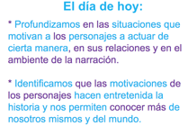

La literatura no solo te ayuda a divertirte, sino también a aprender y saber más de ti misma o de ti mismo.

¡Buen trabajo!

Gracias por tu esfuerzo.

Para saber más:
Lecturas
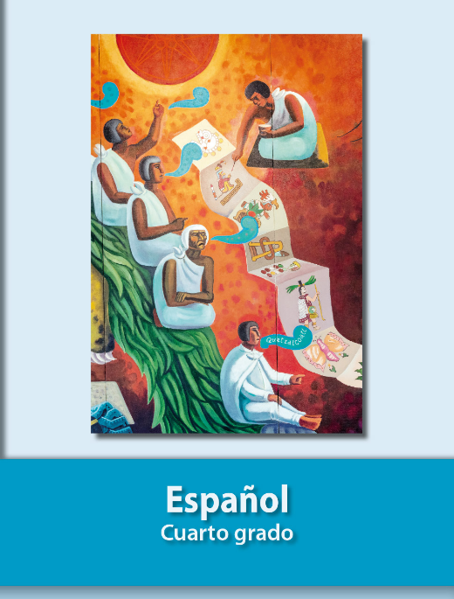
https://libros.conaliteg.gob.mx/27/P4ESA.htm

